**Nom : 6ème**

**Interrogation écrite**

**Exercice 1** : *sur 2,5 points*

|  |  |
| --- | --- |
| 1. Constuire les symétriques des points A et B par rapport à la droite (d). Ils s’appellent A’ et B’. | 2. Constuire le symétrique du point C par rapport à la droite (d’). Il s’appelle C’. |
| ×  B  ×  A  (d) | (d’)  ×  C |

3. Compléter les phrases suivantes :

* A et A’ sont ………………………… par rapport à …….. .
* Le symétrique du segment [AB] est le .………………….. [………].

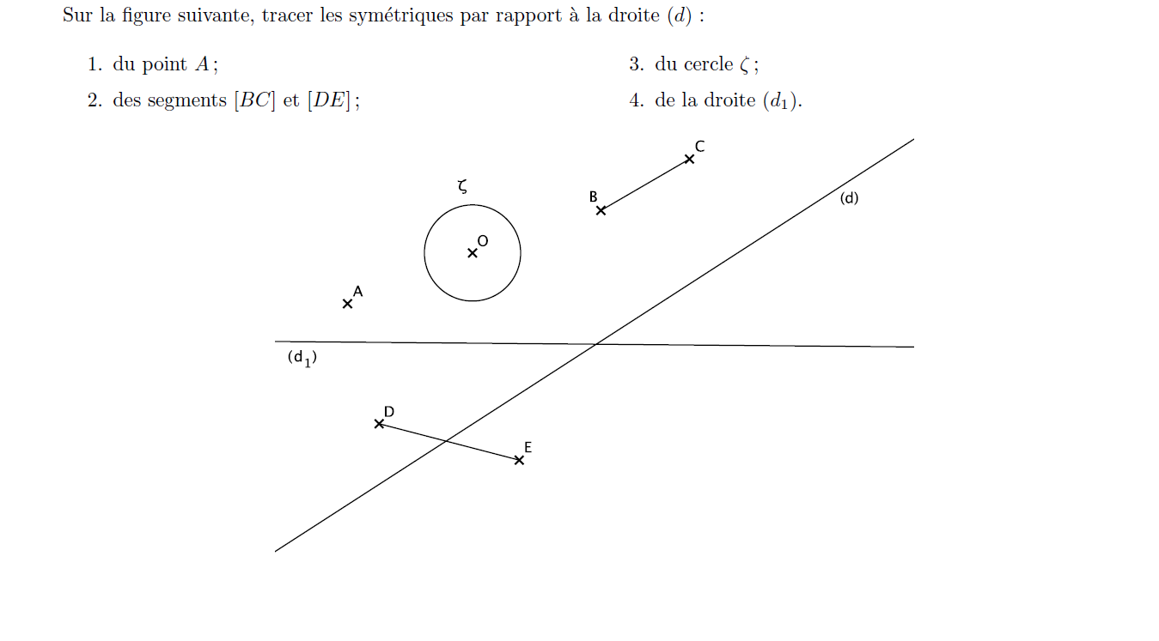**Exercice 2** : *sur 4,5 points*

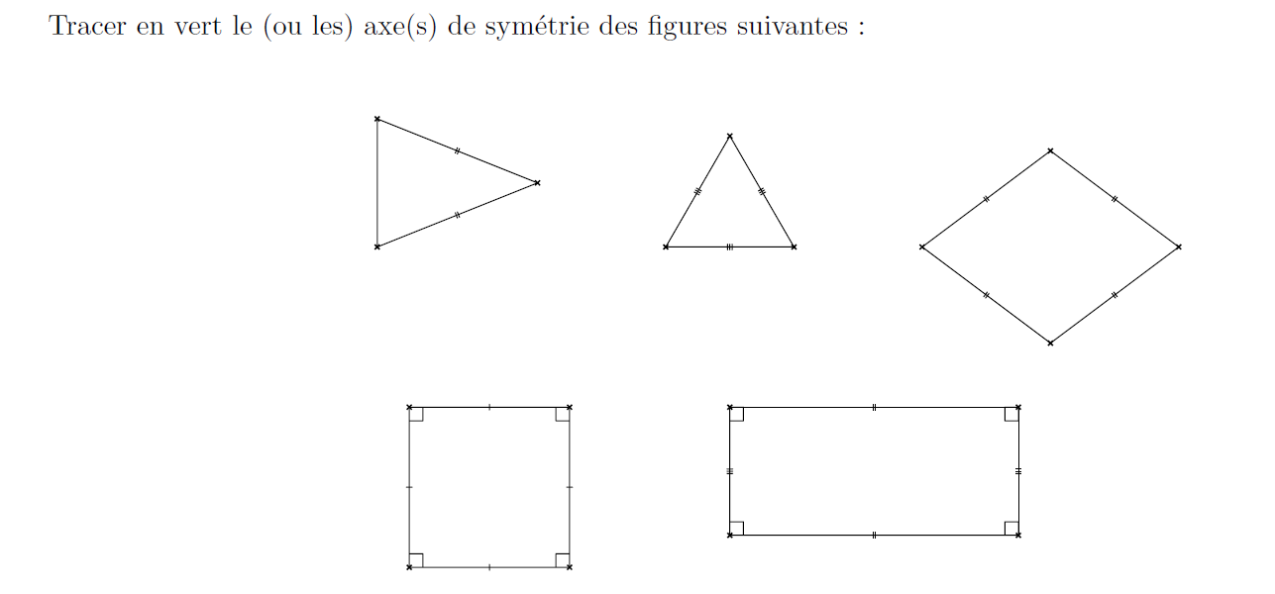**Exercice 3** : *sur 3 points*